**Quản trị hệ thống**

**Trần Lê Trung Hiếu – C1500396**

**# Lab 8**

**Cài đặt NFS Server**

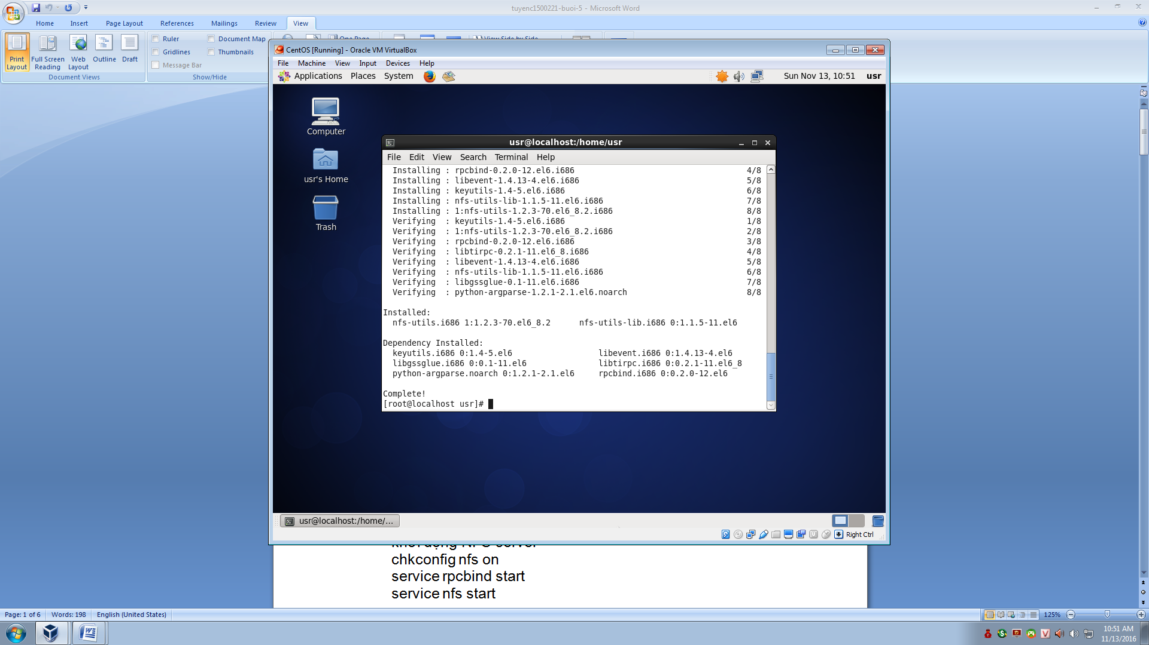

**Khởi động NFS Server**

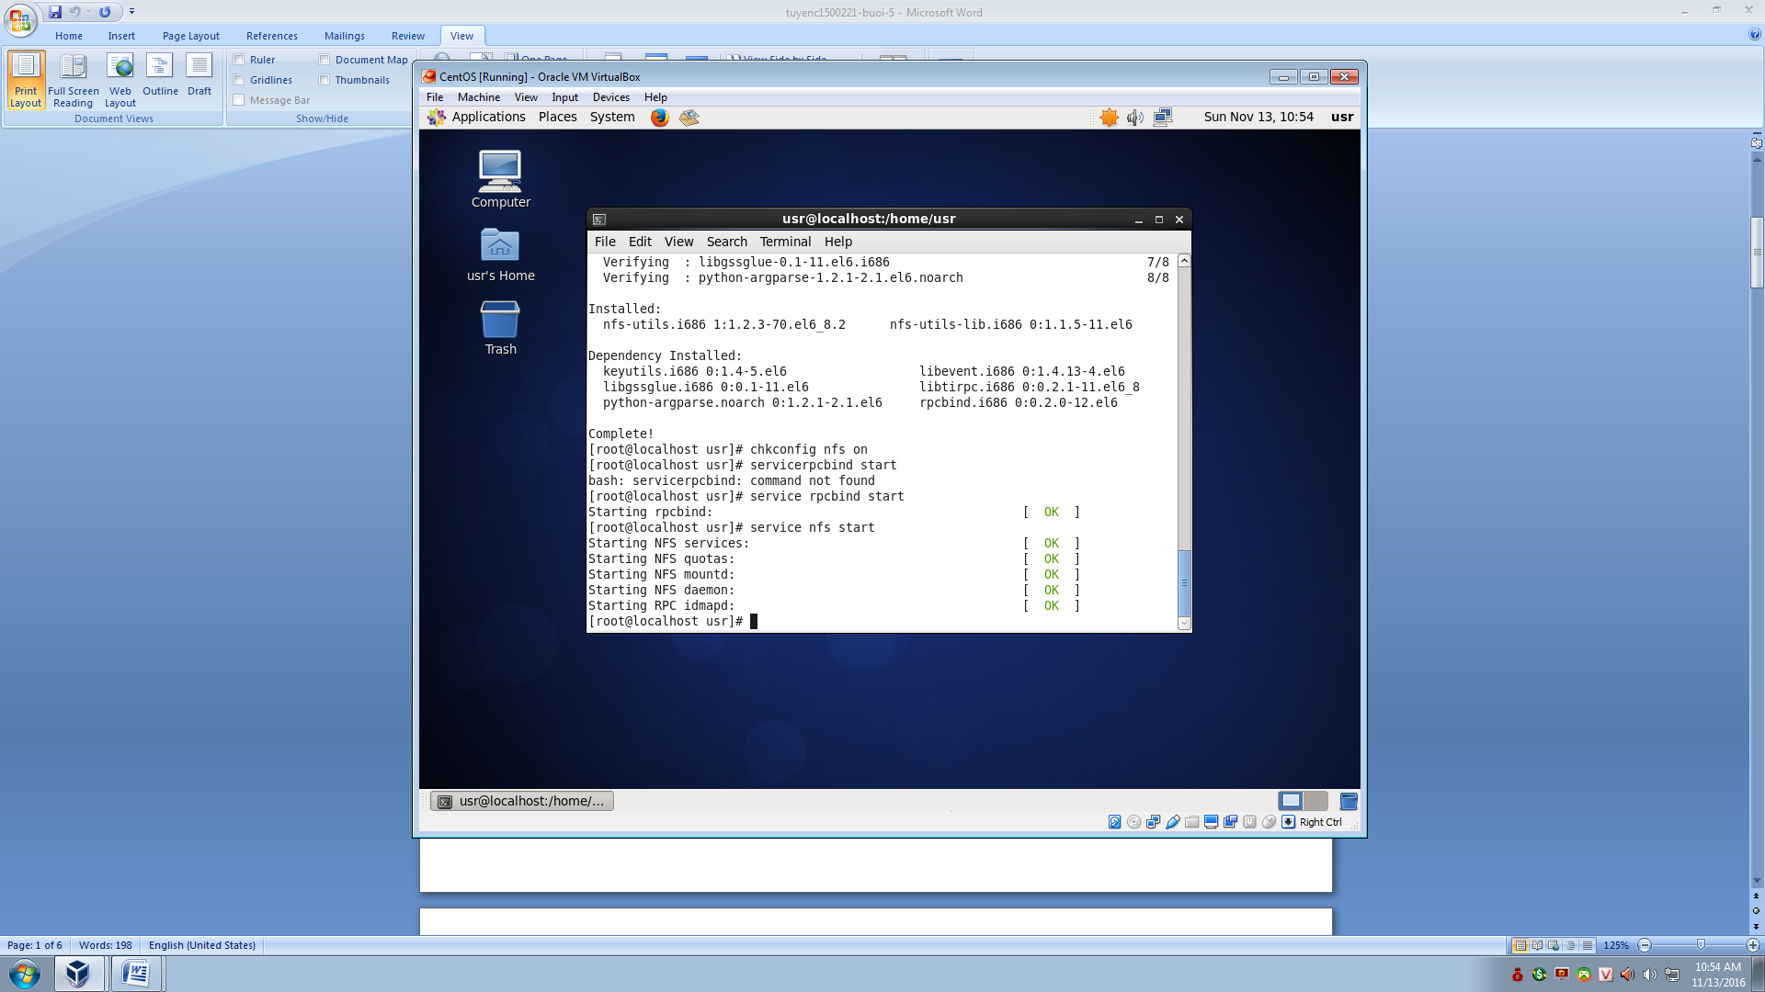

**Chia sẽ thư mục lên mạng**

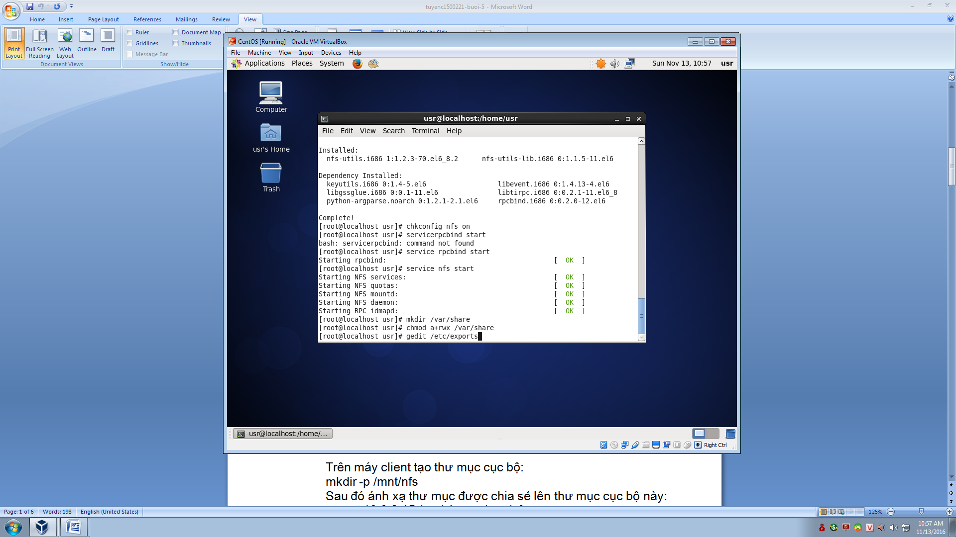

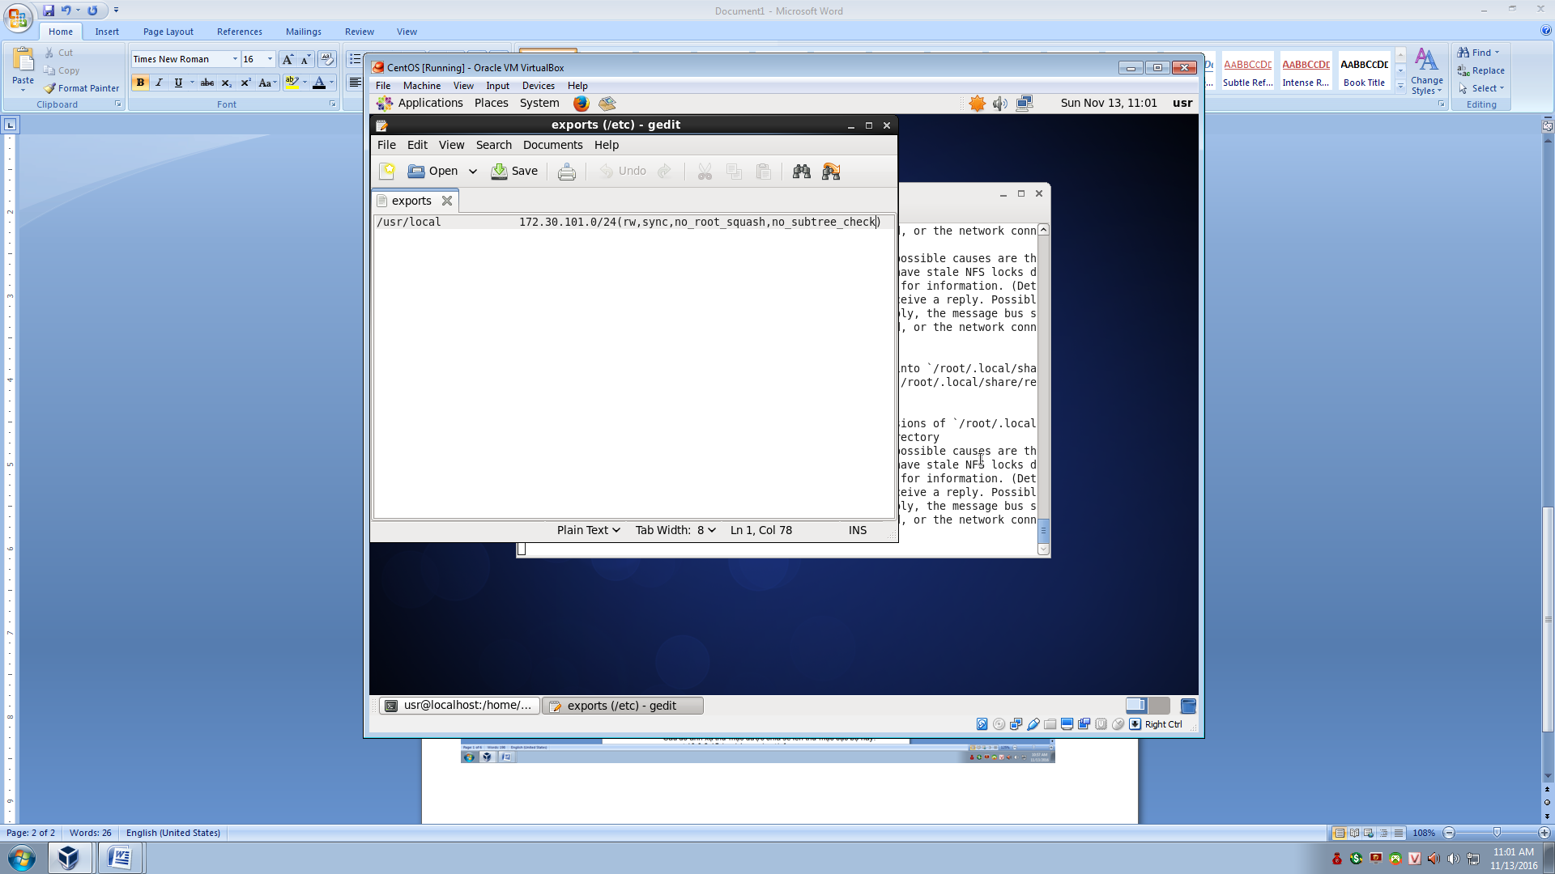

**Tạo thư mục cục bộ trên máy client**

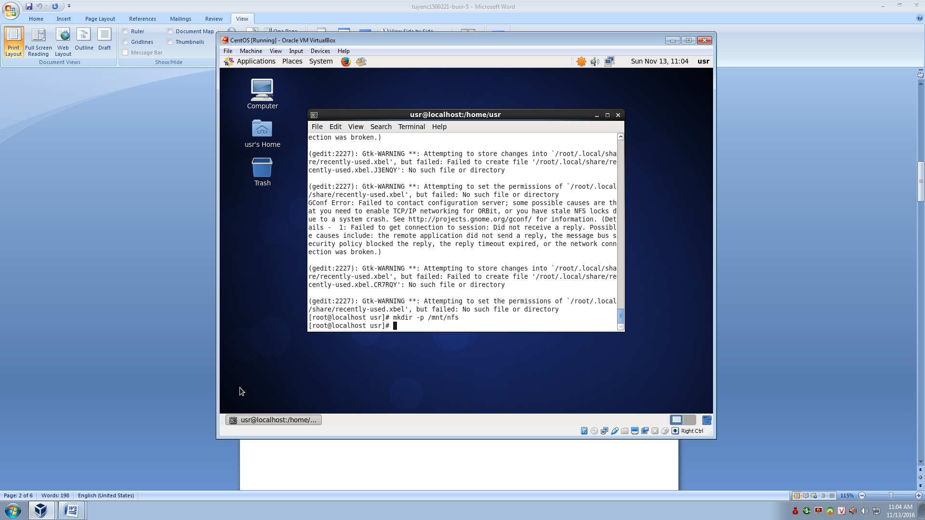

**Ánh xạ thư mục được chia sẻ lên thư mục cục bộ**

**Cài đặt samba**

